Отдел № 4 по муниципальным образованиям город Армавир, Курганинский, Лабинский, Мостовский, Отрадненский, Успенский районы
НКО «Фонд капитального ремонта МКД»
Адрес: г. Курганинск, ул. Калинина, 27,
тел. 8 (86147) 2-82-17, 2-57-48
г. Армавир, ул. Карла Либкнехта, д. 59,
тел. 8 (86137) 5-99-65, 5-99-60

ПРЕСС-РЕЛИЗ

В Армавире проведен обучающий семинар.

15 ноября 2018 года в городе Армавире Краснодарским краевым фондом капитального ремонта под руководством Вячеслава Анпилогова был проведен семинар по вопросам организации и проведения капитального ремонта многоквартирных домов.
В данном мероприятии приняли участие заместители глав, курирующие вопросы капремонта из семи муниципальных образований: Усть-Лабинского, Лабинского, Курганинского, Успенского, Мостовского, Отрадненского районов и города Армавира, а также собственники многоквартирных домов - участники краткосрочного плана 2019 года указанных муниципалитетов, представители управляющих компаний, эксперты ОНФ, представители подрядных организаций, специалисты Фонда.
Участников семинара ознакомили с системой формирования и включения домов в краткосрочные (ежегодные) планы, с порядком проведения капитального ремонта и приёмки выполненных работ. Особое внимание было уделено вопросам осуществления общественного контроля за качеством выполнения работ по капитальному ремонту и судебной практике.
Руководитель Фонда акцентировал внимание на том, что только совместное взаимодействие всех участников программы капитального ремонта, выполнение каждым своих прав и обязанностей принесет положительную динамику в реализации своевременного и качественного исполнения краткосрочных планов. В ходе мероприятия специалистами Фонда присутствующим были даны всесторонние и полные ответы на вопросы.
До конца 2018 года подобные семинары пройдут во всех муниципальных образованиях края.
Более подробную информацию по этим и другим, интересующим Вас, вопросам можно получить у специалистов отдела №4 по муниципальным образованиям город Армавир, Курганинский, Лабинский, Мостовский, Отрадненский, Успенский районы НКО «Фонд капитального ремонта МКД» по адресам:
г. Курганинск, ул. Калинина, 27, тел. – (86147) 2-82-17, 2-57-48;
г. Армавир, ул. ул. Карла Либкнехта, д. 59, тел. – (86137) 5-99-65, 5-99-60;
e-mail: 23fond-04@mail.ru, сайт: www.kapremont23.ru или капремонт 23.рф.

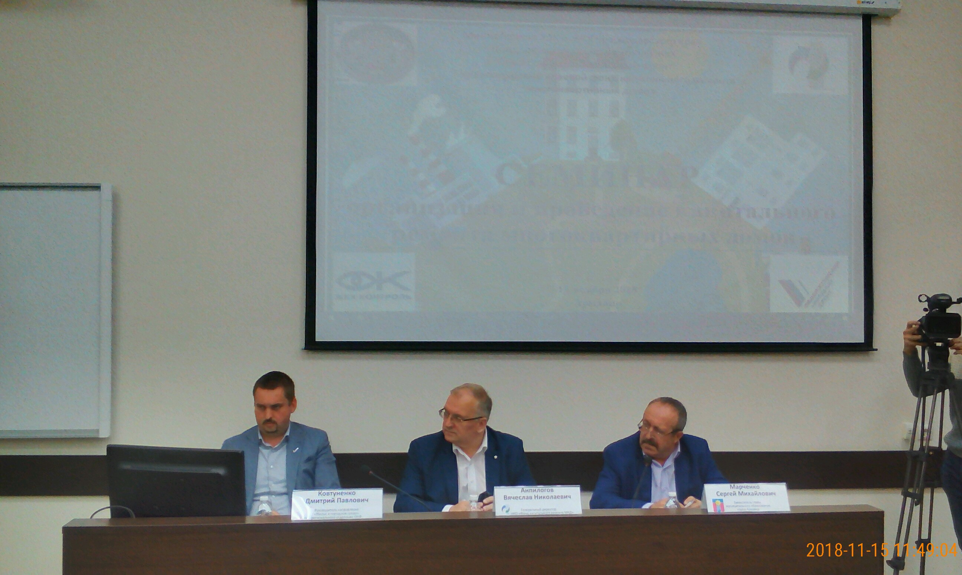

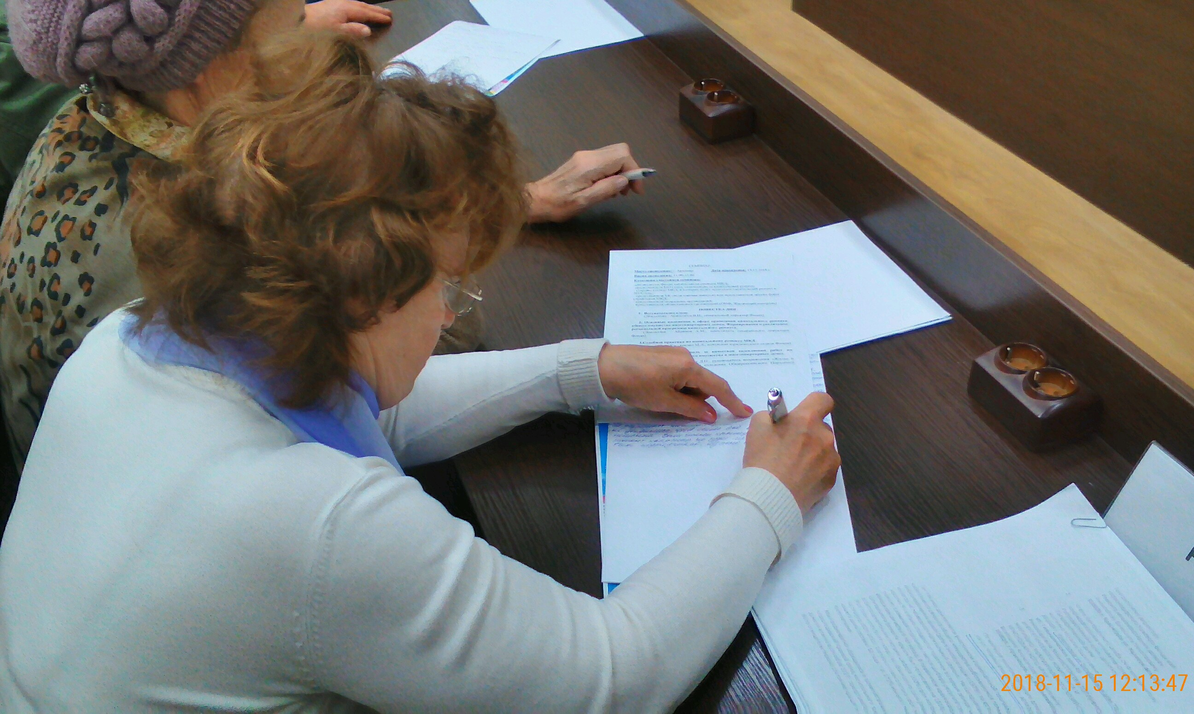

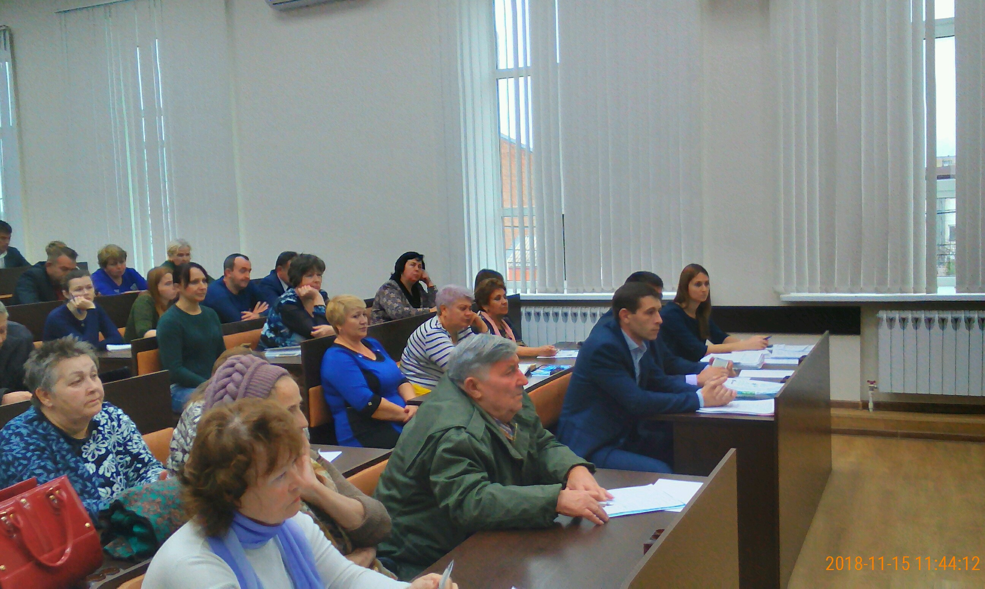

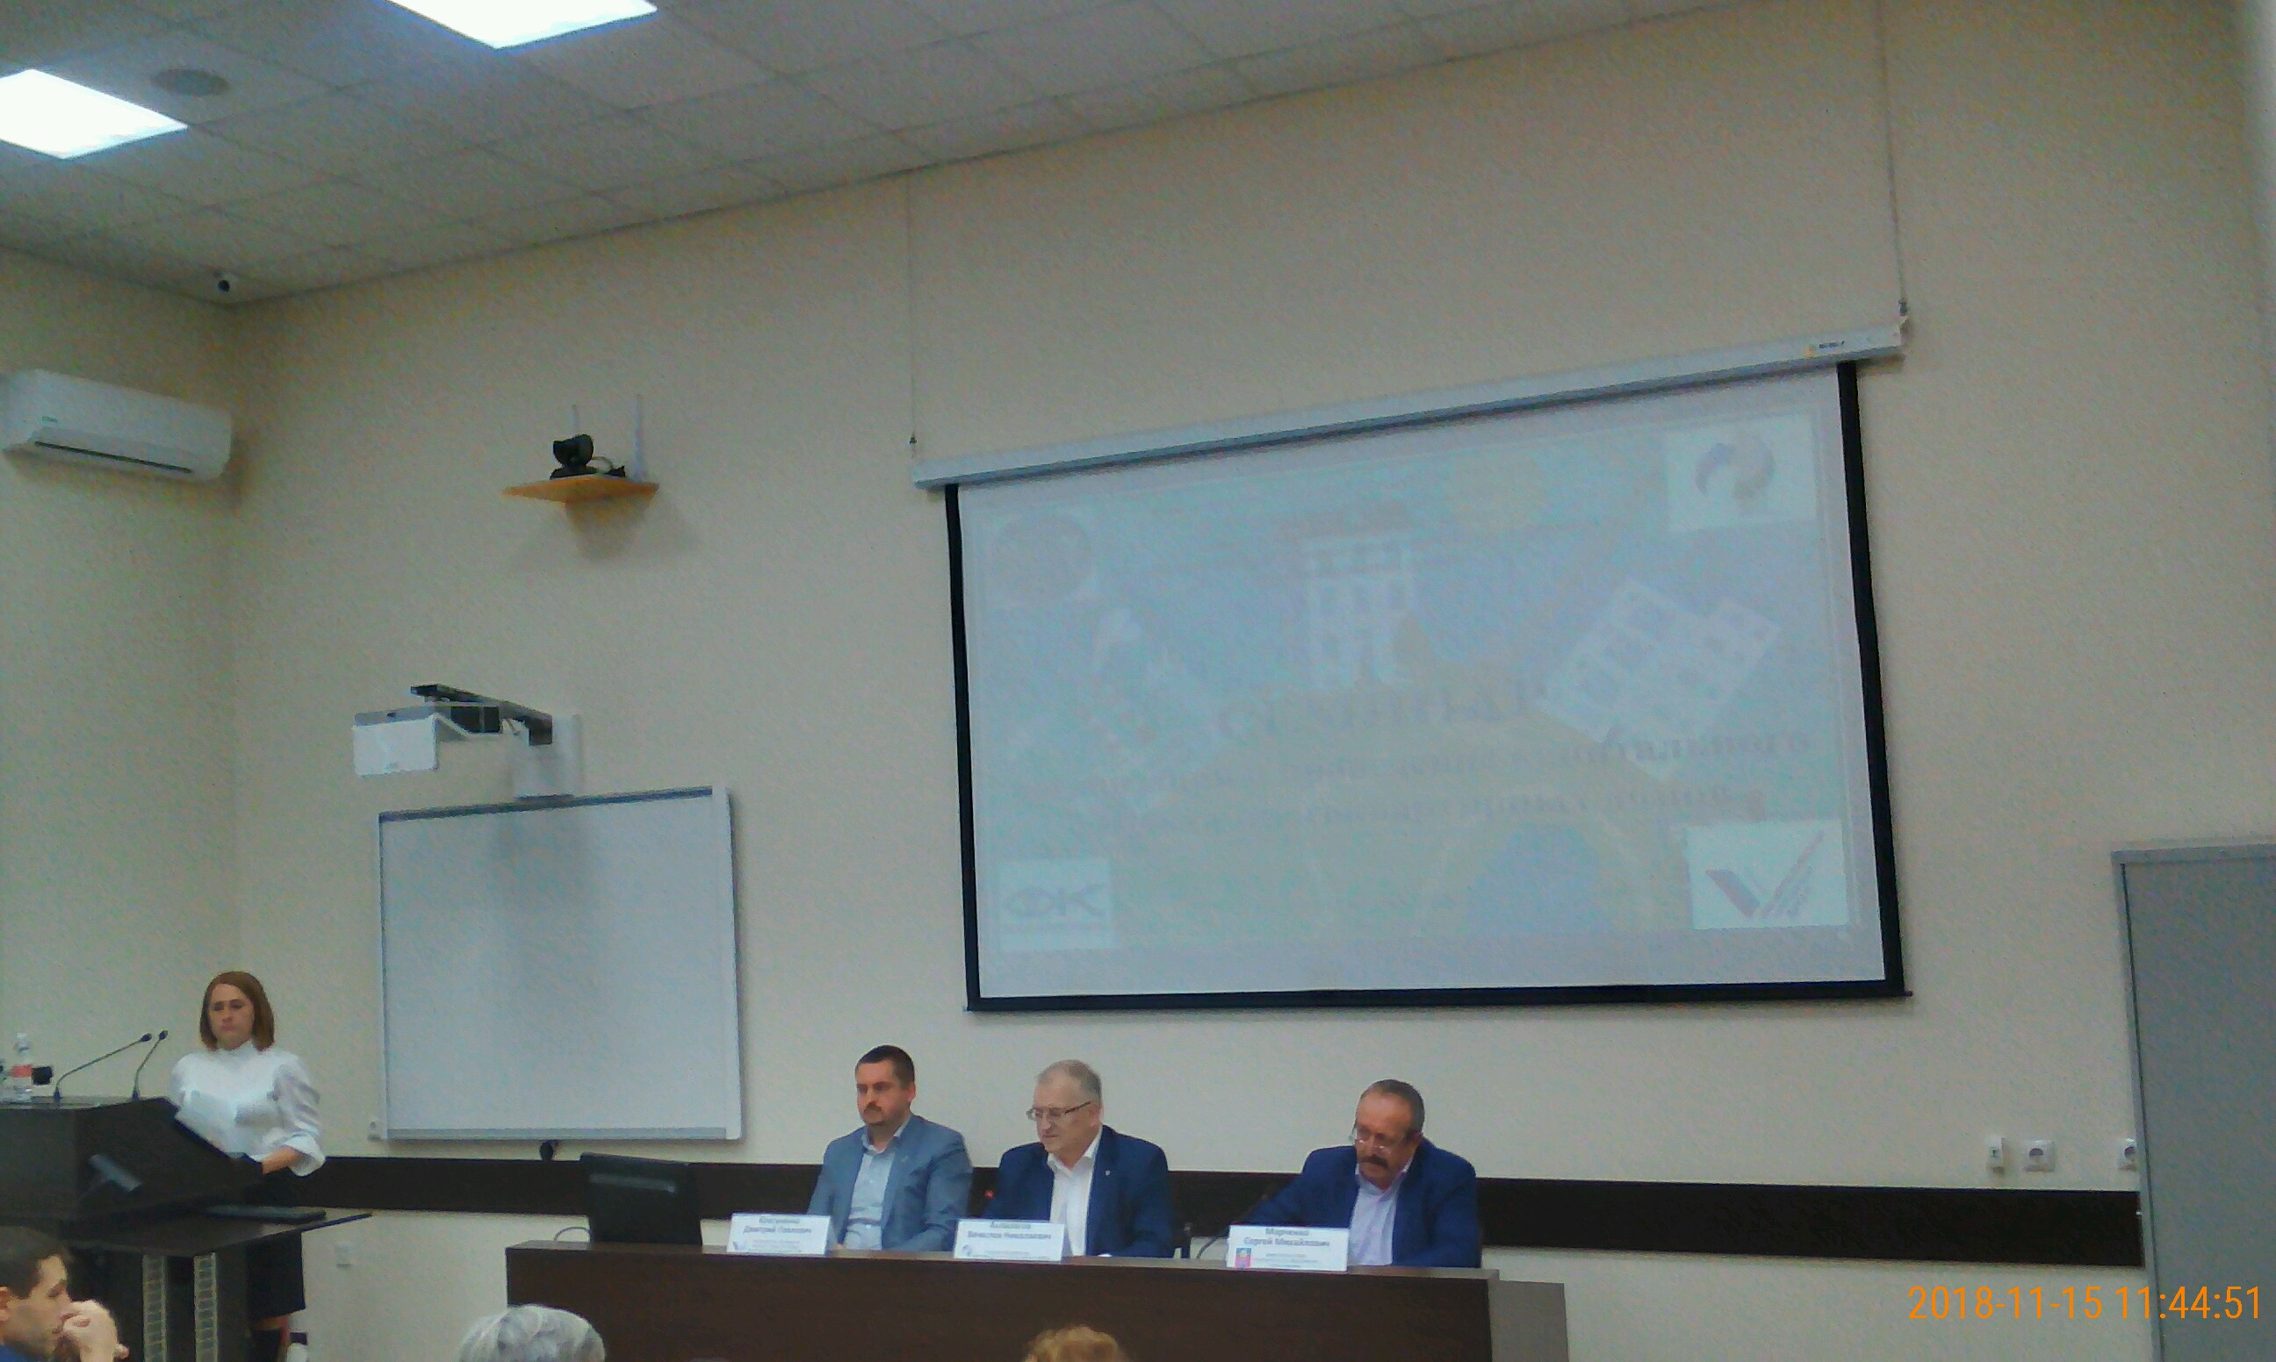

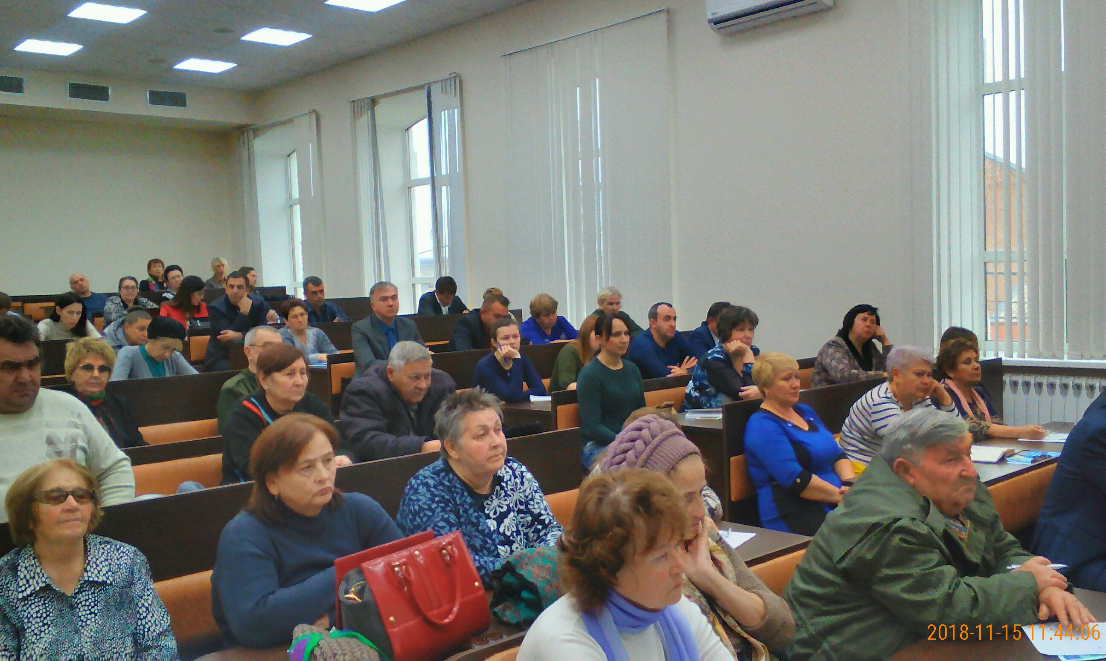

Ссылка: http://kapremont23.ru/news/detail.php?ID=167405

